Прочитай произведение В.Ф.Одоевского «Городок в табакерке» и ответь на вопросы.

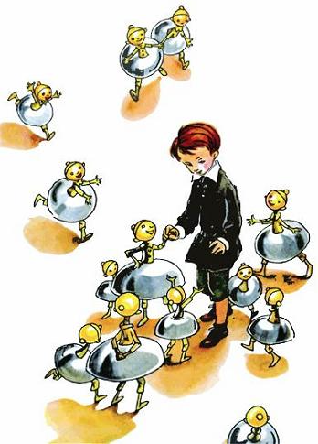1.О каких чертах характера Миши напрямую говорит автор? Выпиши хотя бы 2.

2.На что была похожа табакерка?

А) городок; Б) замок; В) черепаха.

3.Расставь действия мальчика по порядку.

А) побежал к дверце;

Б) оглянулся назад, свод показался ему маленьким;

В) учтиво поклонился;

Г) остался над табакеркой;

Д) заметил, что над ним был свод.

4.Какая наука изучает взаимодействие деталей?

А) химия; Б) механика; В) экология; Г) экономика.

5.Определи жанр произведения.

6.Запиши парами названия деталей с их сказочными прототипами.

валик дядьки

колокольчики царевна

молоточки мальчики

пружина надзиратель

7.Определи значение выражения «из городка мы - ни пяди»:

А) незачем; б) не падаем; в) ничего; с) ни шагу.

8.Определи и запиши главную мысль произведения.

Правильные ответы.

1.Послушный, воспитанный и т.д.

2.а)

3.Г, А, В, Д, Б

4.б)

5.Сказка.

6. Колокольчики – мальчики

Царевна – пружина

Валик – надзиратель

Молоточки – дядьки

7.с)

8.Если внимательно наблюдать, «посмотреть попристальнее да подумать», можно всё понять и во всём разобраться.